ỦY BAN NHÂN DÂN TP. HỒ CHÍ MINH
TRƯỜNG ĐẠI HỌC SÀI GÒN
KHOA CÔNG NGHỆ THÔNG TIN

PHÂN TÍCH ĐÁNH GIÁ SẢN PHẨM VÀ HÀNH VI
KHÁCH HÀNG TRÊN AMAZON BẰNG APACHE SPARK
Thành viên tham gia
3123411220 Nguyễn Văn Phát
3123411033 Hồ Phạm Hữu Bình
3123411020 Đỗ Vũ Minh Ánh
3123411 Võ Lê Chí Dũng
Giảng viên hướng dẫn: Vũ Ngọc Thanh Sang

TP. HỒ CHÍ MINH, 28 THÁNG 9, NĂM 2026

MỤC LỤC

MỤC LỤC 2
TÓM TẮT ĐỒ ÁN 6
Pipeline: 7
CHƯƠNG 1. GIỚI THIỆU TỔNG QUAN 8
1.1. Bối cảnh 8
1.2. Mục tiêu đề tài 8
1.3. Phạm vi đề tài 8
1.4. Câu hỏi kỹ thuật cần giải quyết 8
CHƯƠNG 2. Bài toán cụ thể và tính chất dữ liệu lớn 9
2.1. Bài toán cụ thể 9
2.2. Tính chất dữ liệu lớn 10
2.3. Kết luận 11
CHƯƠNG 3. DỮ LIỆU VÀ YÊU CẦU 12
3.1. Input 12
Định dạng dữ liệu 12
Schema dữ liệu 13
Các trường dữ liệu chính 14
Quy mô dữ liệu 15
3.2. Output 15
Dữ liệu sau Processing 16
Các KPI và bảng phân tích 16
Kết quả phân tích: 17
Định dạng output 18
CHƯƠNG 4. CÔNG NGHỆ SỬ DỤNG 20
4.1. Apache Spark 20
4.2. PySpark 20
4.3. Spark SQL 21
4.4. Python 22
4.5. Spark DataFrame 22
4.6. CSV/JSON Dataset 23
4.7. Tổng hợp công nghệ trong kiến trúc 23
CHƯƠNG 5. SƠ ĐỒ LUỒNG XỬ LÝ 25
5.1. Kiến trúc tổng thể 25
5.2. Sơ đồ luồng dữ liệu 25
5.3. Mô tả các thành phần trong luồng xử lý 27
5.3.1. Input – Amazon Review Dataset 27
5.3.2. Data Loading – Python và PySpark 27
5.3.3. Processing – Làm sạch và chuẩn hóa dữ liệu 27
5.4. Analytics – Phân tích dữ liệu 28
5.5. Định dạng và luồng dữ liệu 28
5.6. Vị trí xử lý và lưu trữ 29
5.7. Tổng kết luồng xử lý 30
CHƯƠNG 6. CÀI ĐẶT VÀ TRIỂN KHAI 31
Xử lý lỗi dữ liệu 32
Cách chạy các job/services 33
CHƯƠNG 7. THỰC NGHIỆM VÀ ĐÁNH GIÁ 38
7.1. Kịch bản thí nghiệm 38
7.2. Dữ liệu thử nghiệm 38
CHƯƠNG 8. KẾT QUẢ DEMO 46
Luồng thực hiện demo: Amazon_Reviews.csv 46
Ảnh chụp kết quả: 46
CHƯƠNG 9. THẢO LUẬN 49
9.1. Điểm mạnh 49
9.2. Hạn chế 49
9.3. Bài học rút ra 50
9.4. Vấn đề gặp phải và cách xử lý 50
9.5. Hướng cải tiến 51
KẾT LUẬN 52
PHỤ LỤC 53
A. Hướng dẫn chạy 53
B. Cấu hình 53
C. Schema dữ liệu 53
D. Đường dẫn mã nguồn 54
Tài liệu tham khảo: 55

TÓM TẮT ĐỒ ÁN
Đồ án xây dựng pipeline Processing → Analytics nhằm xử lý và phân tích dữ liệu đánh giá sản phẩm từ Amazon Review Dataset. Mục tiêu là áp dụng Apache Spark vào xử lý dữ liệu và đánh giá các đặc trưng Big Data gồm Volume, Variety và Velocity.
Về công nghệ, đồ án sử dụng Python, PySpark, Apache Spark và Spark SQL để thực hiện đọc, làm sạch, chuẩn hóa và phân tích dữ liệu.
Dữ liệu gồm 21.657 bản ghi với 9 trường thông tin như người đánh giá, quốc gia, số lượt đánh giá, ngày đánh giá, số sao và nội dung đánh giá. Dữ liệu được xử lý để phục vụ các phân tích về mức đánh giá, quốc gia và thời gian.
Kết quả xây dựng được quy trình xử lý dữ liệu bằng Spark, thực hiện các truy vấn phân tích bằng Spark SQL và khai thác dữ liệu theo các đặc trưng Volume, Variety và Velocity, Veracity. Đồ án cũng thực hiện thử nghiệm khi quy mô dữ liệu tăng nhằm đánh giá khả năng xử lý và mở rộng của hệ thống.

Pipeline:
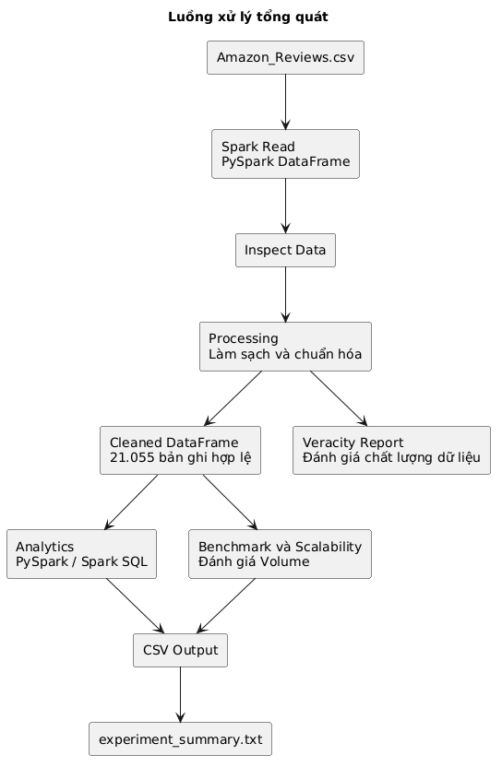

CHƯƠNG 1. GIỚI THIỆU TỔNG QUAN
  - Bối cảnh
Amazon là nền tảng thương mại điện tử có số lượng sản phẩm và người dùng lớn. Trong quá trình mua sắm, khách hàng thường để lại đánh giá sản phẩm dưới dạng điểm rating, nội dung review, lượt bình chọn hữu ích và thông tin về việc mua hàng đã được xác minh.
Khối lượng đánh giá lớn tạo ra nguồn dữ liệu có giá trị để phân tích chất lượng sản phẩm và hành vi khách hàng.
Tuy nhiên, khi kích thước dữ liệu tăng lên, việc xử lý toàn bộ dữ liệu bằng các công cụ đơn máy như Pandas có thể gặp giới hạn về bộ nhớ và thời gian xử lý. Vì vậy, đồ án sử dụng Apache Spark để thực hiện bước Processing và Analytics trên dữ liệu Amazon Reviews.

1.2. Mục tiêu đề tài
Đề tài nhằm xây dựng pipeline Processing → Analytics cho Amazon Review Dataset bằng Apache Spark. Hệ thống thực hiện làm sạch, chuẩn hóa và phân tích dữ liệu bằng PySpark và Spark SQL, đồng thời đánh giá 4 đặc trưng Big Data gồm Volume, Variety, Veracity và Velocity.

1.3. Phạm vi đề tài
Đề tài sử dụng Amazon Review Dataset gồm 21.657 bản ghi, tập trung vào hai giai đoạn Processing và Analytics. Nội dung thực hiện gồm làm sạch, chuẩn hóa dữ liệu, phân tích Rating, Country, thời gian và đánh giá tốc độ phát sinh review. Hệ thống được triển khai và thực nghiệm trên môi trường local.

1.4. Câu hỏi kỹ thuật cần giải quyết
Làm thế nào để đọc và xử lý Amazon Review Dataset bằng Apache Spark?
Làm thế nào để làm sạch và chuẩn hóa dữ liệu trước khi phân tích?
Làm thế nào để sử dụng Spark SQL để thực hiện các phép thống kê và phân tích?
Làm thế nào để chứng minh các đặc trưng Big data từ dataset?
Apache Spark xử lý như thế nào khi quy mô dữ liệu tăng?

CHƯƠNG 2. Bài toán cụ thể và tính chất dữ liệu lớn

2.1. Bài toán cụ thể
Trong hoạt động thương mại điện tử, đánh giá của khách hàng là nguồn dữ liệu quan trọng để phản ánh mức độ hài lòng và trải nghiệm của người dùng đối với sản phẩm hoặc dịch vụ. Dataset Amazon Review được sử dụng trong đồ án chứa các thông tin như tên người đánh giá (Reviewer Name), quốc gia (Country), số lượng đánh giá (Review Count), ngày đánh giá (Review Date), số sao đánh giá (Rating), tiêu đề đánh giá (Review Title), nội dung đánh giá (Review Text) và ngày trải nghiệm (Date of Experience).
Bài toán của đồ án là xây dựng quy trình xử lý và phân tích tập dữ liệu Amazon Review bằng Apache Spark nhằm khai thác các thông tin có giá trị từ dữ liệu đánh giá của khách hàng.
Cụ thể, hệ thống thực hiện làm sạch và chuẩn hóa dữ liệu trước khi phân tích. Sau đó, sử dụng PySpark và Spark SQL để thực hiện các truy vấn và thống kê như:
Phân tích số lượng đánh giá theo quốc gia.
Phân tích phân bố các mức Rating.
Phân tích số lượng đánh giá theo thời gian.
Xác định những reviewer có số lượng đánh giá cao.
Phân tích mối quan hệ giữa số lượng đánh giá của reviewer và Rating.
Phân tích nội dung và tiêu đề đánh giá để tìm ra các xu hướng hoặc đặc điểm nổi bật trong phản hồi của khách hàng.
Kết quả đầu ra của hệ thống là các bảng thống kê, KPI và kết quả phân tích giúp cung cấp thông tin về hành vi đánh giá của khách hàng cũng như xu hướng phản hồi đối với sản phẩm/dịch vụ.

2.2. Tính chất dữ liệu lớn
Dữ liệu Amazon Review Dataset có thể đáp ứng 2 đặc trưng chính của Big Data gồm Volume, Veracity. Các đặc trưng này được thể hiện thông qua số lượng bản ghi, sự đa dạng của dữ liệu và thời gian phát sinh các review.
Volume – Khối lượng dữ liệu:
Dataset sử dụng trong đề tài gồm 21.657 bản ghi review, mỗi bản ghi tương ứng với một đánh giá của khách hàng. Với số lượng bản ghi này, dữ liệu có thể được sử dụng để thực hiện các bước xử lý, làm sạch, tổng hợp và phân tích bằng Apache Spark.
Trong quá trình xử lý, hệ thống thực hiện nhiều phép toán trên toàn bộ tập dữ liệu như lọc dữ liệu, nhóm theo quốc gia, nhóm theo rating và thống kê theo thời gian. Việc xử lý tập trung trên 21.657 bản ghi là cơ sở để áp dụng Spark DataFrame và Spark SQL trong quá trình Processing và Analytics.
Ngoài dữ liệu hiện tại, hệ thống được thiết kế theo hướng có thể mở rộng khi số lượng review tiếp tục tăng. Khi dữ liệu tăng lên hàng trăm nghìn hoặc hàng triệu bản ghi, Apache Spark vẫn có thể được sử dụng để xử lý và phân tích dữ liệu.
Minh chứng: Dataset gồm 21.657 records.
Veracity:
Dataset Amazon Review có thể chứa các vấn đề về chất lượng dữ liệu như giá trị bị thiếu, dữ liệu không đúng định dạng hoặc nội dung đánh giá không đầy đủ. Ví dụ, thuộc tính Rating có thể được biểu diễn dưới dạng văn bản như “Rated 1 out of 5 stars” thay vì giá trị số, gây khó khăn cho việc thống kê và phân tích.
Trong quá trình xử lý, hệ thống sử dụng PySpark để kiểm tra dữ liệu bị thiếu, chuẩn hóa định dạng ngày tháng và chuyển đổi giá trị Rating sang dạng số. Đồng thời, dữ liệu được kiểm tra và làm sạch trước khi thực hiện các phép phân tích bằng Spark SQL nhằm hạn chế sai lệch trong kết quả thống kê.
Việc đánh giá và làm sạch dữ liệu giúp nâng cao độ tin cậy của kết quả phân tích, hỗ trợ đưa ra những nhận xét chính xác hơn về mức độ đánh giá của khách hàng theo quốc gia, số sao và thời gian.
Minh chứng: Dataset chứa các thuộc tính có thể cần chuẩn hóa như Rating, Review Date và Date of Experience; hệ thống thực hiện kiểm tra, làm sạch và chuẩn hóa dữ liệu trước khi phân tích.

2.3. Kết luận
Dựa trên dataset thực tế, Amazon Review Dataset có thể đáp ứng ba đặc trưng của Big Data gồm Volume, Variety và Velocity.
Volume: Dataset gồm 21.657 bản ghi review.
Veracity: Dataset có thể chứa dữ liệu thiếu, sai định dạng hoặc chưa đồng nhất, do đó cần được kiểm tra, làm sạch và chuẩn hóa bằng PySpark trước khi phân tích để nâng cao độ tin cậy của kết quả.
Do đó, Amazon Review Dataset có thể được sử dụng để xây dựng bài toán xử lý và phân tích dữ liệu theo hướng Big Data. Trong đề tài, Apache Spark được lựa chọn để thực hiện các bước Processing và Analytics, đồng thời hệ thống có khả năng mở rộng khi quy mô dữ liệu tăng lên.

CHƯƠNG 3. DỮ LIỆU VÀ YÊU CẦU

3.1. Input
Nguồn dữ liệu đầu vào của đồ án là Amazon Review Dataset, chứa thông tin về các đánh giá của khách hàng đối với sản phẩm hoặc dịch vụ trên nền tảng Amazon.
Dữ liệu được sử dụng làm đầu vào cho quy trình Processing → Analytics. Dữ liệu ban đầu được cung cấp dưới dạng tập tin và được đọc trực tiếp bằng Apache Spark thông qua PySpark. Sau khi được đọc, dữ liệu được lưu dưới dạng Spark DataFrame để thực hiện các bước kiểm tra, làm sạch, chuẩn hóa và phân tích.
Dataset hiện tại gồm 21.657 bản ghi (records). Mỗi bản ghi tương ứng với một đánh giá của khách hàng.
Do dataset là dữ liệu lịch sử được lưu dưới dạng tập tin nên dữ liệu không phát sinh theo thời gian thực. Vì vậy, đồ án không xét tốc độ phát sinh dữ liệu (Velocity) như đối với các hệ thống streaming.

Định dạng dữ liệu
Dữ liệu được lưu trữ dưới dạng [điền định dạng file thực tế của dataset: CSV/JSON/...].
Dữ liệu dạng file được Apache Spark đọc thông qua PySpark. Sau khi đọc, Spark tự động hoặc được cấu hình schema để xác định kiểu dữ liệu của từng trường.
Quy trình đọc dữ liệu được thực hiện theo luồng:
Amazon Review Dataset → Spark Reader → Spark DataFrame → Processing
Trong đó, Spark DataFrame là cấu trúc dữ liệu chính được sử dụng trong các bước xử lý và phân tích tiếp theo.

Schema dữ liệu
Dataset gồm 9 trường dữ liệu chính:
STT | Tên trường | Mô tả | Kiểu dữ liệu dự kiến
1 | Reviewer Name | Tên người đánh giá | String
2 | Profile Link | Đường dẫn đến hồ sơ người đánh giá | String
3 | Country | Quốc gia của người đánh giá | String
4 | Review Count | Số lượng đánh giá của người đánh giá | String/Integer
5 | Review Date | Thời điểm thực hiện đánh giá | Timestamp
6 | Rating | Số sao đánh giá | Integer
7 | Review Title | Tiêu đề của đánh giá | String
8 | Review Text | Nội dung chi tiết của đánh giá | String
9 | Date of Experience | Ngày trải nghiệm | Date
Lưu ý: kiểu dữ liệu chính thức sẽ được xác định lại bằng printSchema() sau khi dataset được đọc bằng Spark. Đặc biệt, các trường Review Count và Rating có thể cần chuyển đổi từ dạng chuỗi sang dạng số trong bước Processing.

Các trường dữ liệu chính
Trong quá trình phân tích, một số trường được sử dụng làm dữ liệu chính:
Country: dùng để phân tích số lượng đánh giá theo quốc gia.
Review Count: dùng để phân tích mức độ hoạt động của reviewer
Review Date: dùng để phân tích số lượng đánh giá theo thời gian.
Rating: dùng để phân tích phân bố mức đánh giá và rating trung bình.
Review Title: cung cấp thông tin tóm tắt về nội dung đánh giá.
Review Text: chứa nội dung phản hồi của khách hàng, phục vụ phân tích đặc điểm và xu hướng trong đánh giá.
Date of Experience: dùng để xác định thời điểm khách hàng trải nghiệm sản phẩm hoặc dịch vụ.
Ví dụ bản ghi:
Một bản ghi mẫu trong dataset có dạng:
Thuộc tính | Giá trị
Reviewer Name | Eugene ath
Profile Link | /users/66e8185ff1598352d6b3701a
Country | US
Review Count | 1 review
Review Date | 2024-09-16T13:44:26.000Z
Rating | Rated 1 out of 5 stars
Review Title | A Store That Doesn't Want to Sell Anything
Review Text | I registered on the website, tried to order a laptop, ...
Date of Experience | 16-Sep-24
Bản ghi trên cho thấy dữ liệu bao gồm cả thông tin dạng cấu trúc như Country, Rating, Review Date và dữ liệu văn bản có độ dài thay đổi như Review Title và Review Text. Đây là một trong những cơ sở để thực hiện bước chuẩn hóa dữ liệu trước khi phân tích.

Quy mô dữ liệu
Dataset hiện tại có tổng cộng 21.657 records.
Quy mô này được sử dụng làm dữ liệu mẫu để triển khai và kiểm chứng pipeline. Trong đồ án, nhóm tập trung xây dựng quy trình có khả năng mở rộng khi số lượng bản ghi tăng lên, phù hợp với mục tiêu sử dụng Apache Spark trong xử lý dữ liệu lớn.
Các thông tin về kích thước file thực tế sẽ được bổ sung sau khi kiểm tra file dữ liệu:
Số lượng bản ghi: 21.657 records
Số lượng thuộc tính: 9 thuộc tính
Dung lượng file: 12,778 KB
Định dạng: [CSV]
Tốc độ phát sinh: Không áp dụng, do dataset là dữ liệu lịch sử dạng file.

3.2. Output
Output của đồ án là kết quả sau quá trình Processing → Analytics. Dữ liệu đầu vào sau khi được làm sạch và chuẩn hóa sẽ được sử dụng để xây dựng các bảng dữ liệu phân tích và các KPI phục vụ đánh giá hành vi của khách hàng.

Dữ liệu sau Processing
Sau khi đọc file Amazon_Reviews.csv, hệ thống sử dụng PySpark để kiểm tra schema, chuẩn hóa các trường dữ liệu, chuyển đổi Rating, Review Date và Review Count về kiểu phù hợp, xử lý giá trị thiếu và loại bỏ bản ghi trùng lặp.
Kết quả xử lý:
Chỉ tiêu | Kết quả
Bản ghi logic Spark đọc được | 21.214
Bản ghi trùng lặp bị loại bỏ | 2
Bản ghi không hợp lệ | 157
Bản ghi hợp lệ sau Processing | 21.055
Tỷ lệ bản ghi hợp lệ | 99,26%
Các bản ghi không hợp lệ chủ yếu do Rating, Review Date không đúng định dạng hoặc Review Text bị rỗng. Dữ liệu sau Processing được lưu trong Spark DataFrame và sử dụng làm đầu vào cho bước Analytics.
Ví dụ:
Country | Review Count | Review Date | Rating | Review Title
US | 1 | 2024-09-16 | 1 | A Store That Doesn't Want to Sell Anything

Các KPI và bảng phân tích
Hệ thống sử dụng PySpark và Spark SQL để tạo các KPI sau:
KPI | Kết quả
Tổng số review hợp lệ | 21.055
Rating trung bình | 2,186654
Rating phổ biến nhất | 1 sao
Số review 1 sao | 13.123
Quốc gia có nhiều review nhất | US
Số review của US | 9.286
Reviewer hoạt động cao nhất | Tar
Review Count của Tar | 633
Phân bố rating:
Rating | Số lượng
1 | 13.123
2 | 1.227
3 | 885
4 | 1.292
5 | 4.528
Ngoài ra, hệ thống nhóm review theo năm hoặc tháng để quan sát sự phân bố dữ liệu lịch sử theo thời gian. Phân tích này chỉ nhằm phục vụ Analytics, không phải xử lý streaming và không dùng để chứng minh đặc trưng Velocity.

Kết quả phân tích:
Rating 1 sao xuất hiện nhiều nhất.
US có số lượng review cao nhất với 9.286 bản ghi.
Reviewer có mức độ hoạt động cao nhất trong kết quả hiện tại là Tar, với 633 review.
Dữ liệu có 21.055 bản ghi hợp lệ, đạt tỷ lệ 99,26%.
reviews_by_time cho biết sự phân bố review theo thời gian lịch sử.
Đồ án chưa thực hiện phân tích sentiment hoặc xác định nội dung review nổi bật; đây là hướng mở rộng.
Các kết quả trên phản ánh hai đặc trưng Big Data:
Volume: xử lý hơn 21.000 bản ghi và benchmark với dữ liệu mở rộng 2x, 5x, 10x.
Veracity: phát hiện dữ liệu thiếu, sai định dạng, trùng lặp và tính tỷ lệ bản ghi hợp lệ.

Định dạng output
Trong phiên bản hiện tại, Spark ghi kết quả dưới dạng CSV. Do cơ chế partition, mỗi thư mục có thể chứa nhiều file part-*.
Các output chính:
Output | Nội dung
processed_reviews | Dữ liệu sau Processing
rating_distribution | Phân bố số review theo rating
reviews_by_country | Số review theo quốc gia
reviews_by_time | Số review theo thời gian
top_reviewers | Danh sách reviewer hoạt động cao
rating_statistics | Thống kê rating
performance_results | Thời gian xử lý và benchmark
Ví dụ:
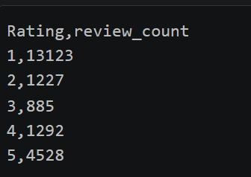
Các số liệu về số bản ghi trước/sau Processing, tỷ lệ dữ liệu hợp lệ và thời gian xử lý được sử dụng để đánh giá Veracity và Volume trong chương Thực nghiệm và Đánh giá.

CHƯƠNG 4. CÔNG NGHỆ SỬ DỤNG

4.1. Apache Spark
Apache Spark là công nghệ xử lý dữ liệu lớn được sử dụng làm thành phần xử lý chính trong hệ thống. Spark cho phép thực hiện các thao tác đọc, làm sạch, biến đổi và phân tích dữ liệu trên DataFrame.
Trong đề tài, Spark được đặt tại hai giai đoạn Processing và Analytics của pipeline. Ở giai đoạn Processing, Spark thực hiện các thao tác như kiểm tra dữ liệu, xử lý giá trị thiếu, loại bỏ bản ghi trùng lặp, chuyển đổi kiểu dữ liệu và chuẩn hóa các trường dữ liệu. Sau đó, dữ liệu đã xử lý được sử dụng cho các truy vấn và thống kê ở giai đoạn Analytics.
Lý do lựa chọn: Spark phù hợp với bài toán vì có khả năng xử lý dữ liệu theo hướng phân tán và có khả năng mở rộng khi kích thước dữ liệu tăng. Điều này phù hợp với yêu cầu của đề tài về việc thể hiện khả năng xử lý dữ liệu lớn và khả năng mở rộng của hệ thống.
Vị trí trong kiến trúc:
Input Dataset → Apache Spark → Processing → Analytics → Kết quả

4.2. PySpark
PySpark là giao diện của Apache Spark dành cho ngôn ngữ Python. Trong đề tài, PySpark được sử dụng để xây dựng chương trình xử lý dữ liệu và thực hiện các thao tác trên Spark DataFrame.
PySpark đảm nhiệm các thao tác như đọc dữ liệu, kiểm tra schema, xử lý dữ liệu thiếu, loại bỏ dữ liệu trùng lặp, chuyển đổi kiểu dữ liệu và tạo các trường dữ liệu mới. Sau khi dữ liệu được làm sạch, PySpark tiếp tục được sử dụng để thực hiện các phép thống kê và tổng hợp dữ liệu.
Lý do lựa chọn: PySpark có cú pháp tương đối trực quan, thuận tiện cho việc xây dựng pipeline xử lý dữ liệu bằng Python và vẫn sử dụng được khả năng xử lý của Spark. Điều này giúp nhóm dễ triển khai và kiểm thử các bước Processing và Analytics.
Vị trí trong kiến trúc:
Dataset → PySpark/Spark → Data Processing → Analytics

4.3. Spark SQL
Spark SQL được sử dụng trong giai đoạn Analytics để thực hiện các truy vấn và thống kê trên dữ liệu đã được xử lý.
Sau khi dữ liệu được làm sạch bằng PySpark, DataFrame được đăng ký thành một temporary view. Spark SQL có thể sử dụng view này để thực hiện các truy vấn như:
Thống kê số lượng review theo quốc gia.
Thống kê phân bố rating.
Thống kê số lượng review theo thời gian.
Tính rating trung bình.
Tìm các reviewer có số lượng review cao.
Phân tích mối quan hệ giữa số lượng review và rating.
Lý do lựa chọn: Spark SQL phù hợp với phần Analytics vì cho phép biểu diễn các phép lọc, nhóm và tổng hợp dữ liệu bằng cú pháp SQL quen thuộc. Đồng thời, các truy vấn vẫn được thực thi trên Spark nên có thể tận dụng khả năng xử lý dữ liệu của Spark.
Vị trí trong kiến trúc:
Processed DataFrame → Spark SQL → KPI / Analytical Results

4.4. Python
Python được sử dụng làm ngôn ngữ lập trình chính để xây dựng chương trình của đề tài. Python đảm nhiệm việc khởi tạo Spark Session, đọc dữ liệu, thực hiện các bước Processing bằng PySpark và gọi các truy vấn Analytics.
Ngoài ra, Python có thể được sử dụng để lưu kết quả phân tích và hỗ trợ trình bày kết quả dưới dạng bảng hoặc biểu đồ.
Lý do lựa chọn: Python có cú pháp đơn giản, dễ kết hợp với PySpark và thuận tiện cho việc xây dựng các chương trình xử lý và phân tích dữ liệu.
Vị trí trong kiến trúc:
Python → PySpark → Apache Spark → Processing / Analytics

4.5. Spark DataFrame
Spark DataFrame là cấu trúc dữ liệu chính được sử dụng để lưu trữ và thao tác với dữ liệu trong quá trình xử lý.
Dữ liệu Amazon Review sau khi được đọc vào Spark sẽ được biểu diễn dưới dạng DataFrame. DataFrame cho phép nhóm thực hiện các thao tác như lọc dữ liệu, chọn cột, chuyển đổi kiểu dữ liệu, loại bỏ bản ghi trùng lặp và thực hiện các phép tổng hợp.
Lý do lựa chọn: DataFrame phù hợp với dữ liệu dạng bảng của Amazon Review và cung cấp các thao tác xử lý dữ liệu thuận tiện trong Spark.
Vị trí trong kiến trúc:
Raw Dataset → Raw DataFrame → Cleaned DataFrame → Analytics

4.6. CSV/JSON Dataset
Dữ liệu Amazon Review Dataset là nguồn dữ liệu đầu vào của hệ thống. Dataset chứa 21.657 bản ghi review và các thông tin như tên reviewer, quốc gia, số lượng review, ngày review, rating, tiêu đề và nội dung review.
Dataset được đọc vào Spark và trở thành dữ liệu đầu vào cho giai đoạn Processing.
Lý do lựa chọn: Dataset chứa nhiều loại dữ liệu khác nhau, bao gồm dữ liệu dạng chuỗi, số, ngày tháng và văn bản tự do. Vì vậy, dataset phù hợp để minh họa quá trình chuẩn hóa và xử lý dữ liệu có tính đa dạng.
Vị trí trong kiến trúc:
Amazon Review Dataset → Spark Reader → Processing
Lưu ý: Phần định dạng chính xác của dataset cần ghi đúng theo file thực tế của nhóm (ví dụ CSV hoặc JSON), không nên tự ghi nếu chưa kiểm tra file.

4.7. Tổng hợp công nghệ trong kiến trúc
Các công nghệ được kết hợp thành một pipeline xử lý và phân tích dữ liệu như sau:
Amazon Review Dataset
↓
Python + PySpark
↓
Apache Spark / Spark DataFrame
↓
Processing -> Cleaned Data -> Spark SQL / Analytics -> KPI và kết quả phân tích -> Kết quả phục vụ đánh giá và nhận xét
Như vậy, công nghệ chính của hệ thống là Apache Spark, trong đó PySpark và Spark SQL được sử dụng để triển khai lần lượt các thao tác xử lý và phân tích. Python đóng vai trò là ngôn ngữ lập trình để xây dựng toàn bộ pipeline.

CHƯƠNG 5. SƠ ĐỒ LUỒNG XỬ LÝ

5.1. Kiến trúc tổng thể
Luồng xử lý tổng quát của hệ thống:
Amazon Review Dataset
↓
Python / PySpark
↓
Apache Spark – Input
↓
Processing
↓
Cleaned DataFrame
↓
Spark SQL / Analytics
↓
KPI và kết quả phân tích
↓
Output
Trong kiến trúc này, Apache Spark là thành phần xử lý trung tâm. PySpark được sử dụng để xây dựng các bước xử lý dữ liệu, trong khi Spark SQL được sử dụng để thực hiện các truy vấn và thống kê.

5.2. Sơ đồ luồng dữ liệu
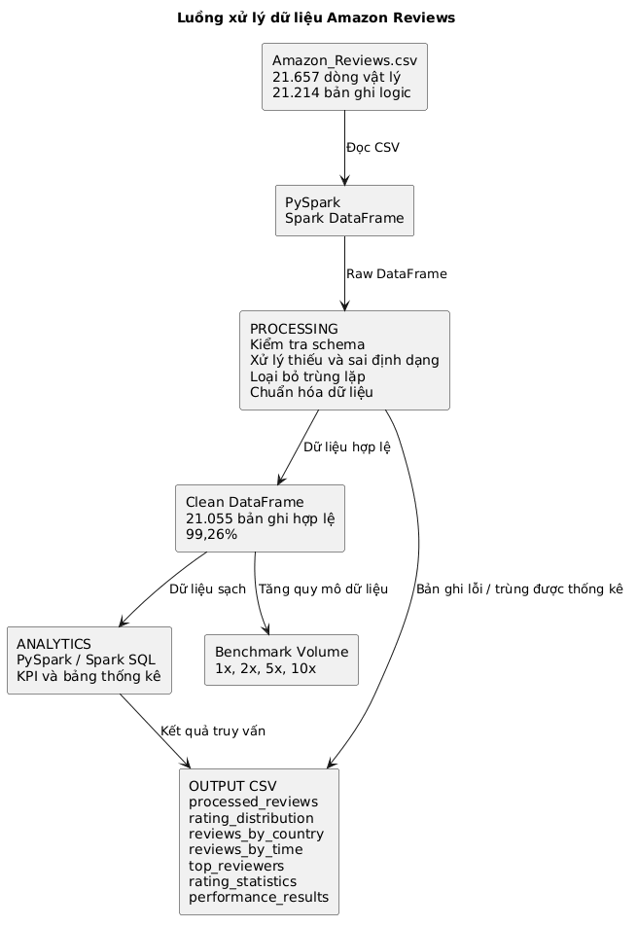

5.3. Mô tả các thành phần trong luồng xử lý

5.3.1. Input – Amazon Review Dataset
Dữ liệu đầu vào là file Amazon_Reviews.csv, trong đó mỗi bản ghi tương ứng với một đánh giá của khách hàng. Các trường chính gồm:
Reviewer Name, Profile Link, Country, Review Count, Review Date, Rating, Review Title, Review Text và Date of Experience.
File có khoảng 21.657 dòng vật lý. Do một số trường Review Text chứa ký tự xuống dòng, Spark đọc được 21.214 bản ghi logic.

5.3.2. Data Loading – Python và PySpark
Sau khi khởi tạo SparkSession, PySpark sử dụng CSV Reader để đọc dữ liệu vào Spark DataFrame.
Amazon_Reviews.csv -> Spark CSV Reader -> Raw DataFrame
Raw DataFrame là dữ liệu trung gian được sử dụng cho bước Processing.

5.3.3. Processing – Làm sạch và chuẩn hóa dữ liệu
Các bước Processing chính gồm:
Kiểm tra tên cột và schema dữ liệu.
Kiểm tra giá trị thiếu và sai định dạng.
Loại bỏ 2 bản ghi trùng lặp.
Chuẩn hóa Rating về kiểu số từ dạng chuỗi, chẳng hạn Rated 1 out of 5 stars.
Chuẩn hóa Review Count về kiểu số nếu cần.
Chuyển đổi Review Date và Date of Experience sang kiểu ngày tháng.
Loại bỏ các bản ghi không hợp lệ, chẳng hạn rating hoặc ngày không thể phân tích, hoặc Review Text bị rỗng.
Sau Processing, hệ thống còn 21.055 bản ghi hợp lệ, đạt tỷ lệ 99,26%. Cleaned DataFrame được chuyển sang bước Analytics.

5.4. Analytics – Phân tích dữ liệu
Cleaned DataFrame -> Temporary View -> SPARK SQL -> Bảng thống kê và KPI
Cleaned DataFrame được đăng ký thành temporary view để thực hiện truy vấn bằng Spark SQL.
Các nhóm phân tích chính gồm:
Phân bố Rating: đếm số review theo từng mức rating từ 1 đến 5.
Review theo quốc gia: nhóm theo Country để tìm quốc gia có nhiều review nhất.
Review theo thời gian: nhóm theo năm hoặc tháng của Review Date.
Rating trung bình: tính rating trung bình, nhỏ nhất và lớn nhất.
Top Reviewer: sắp xếp theo Review Count để xác định reviewer có mức độ hoạt động cao.
Kết quả Analytics được ghi dưới dạng các bảng CSV như rating_distribution, reviews_by_country, reviews_by_time, rating_statistics và top_reviewers. Phân tích theo thời gian chỉ sử dụng dữ liệu lịch sử, không phải xử lý streaming.

5.5. Định dạng và luồng dữ liệu
Bảng dưới đây mô tả các thành phần chính trong data-flow:
Thành phần | Dữ liệu vào | Xử lý | Dữ liệu ra
Dataset | File Amazon Review | Lưu trữ dữ liệu gốc | Raw Dataset
Spark Reader | Raw Dataset | Đọc dữ liệu | Raw DataFrame
Processing | Raw DataFrame | Làm sạch, chuẩn hóa | Cleaned DataFrame
Spark SQL | Cleaned DataFrame | Query, group, aggregate | Analytical Results
Output | Analytical Results | Lưu/trình bày kết quả | KPI, bảng thống kê
Dữ liệu được truyền giữa các thành phần chủ yếu dưới dạng file dữ liệu và Spark DataFrame. Trong quá trình Analytics, dữ liệu được truy vấn thông qua Spark SQL.

5.6. Vị trí xử lý và lưu trữ
Trong phiên bản triển khai hiện tại, dataset ban đầu được lưu dưới dạng file trên máy tính. Khi chương trình chạy, Spark đọc dataset vào bộ nhớ dưới dạng DataFrame để thực hiện các bước Processing và Analytics.
Có thể mô tả vị trí lưu trữ và xử lý như sau:
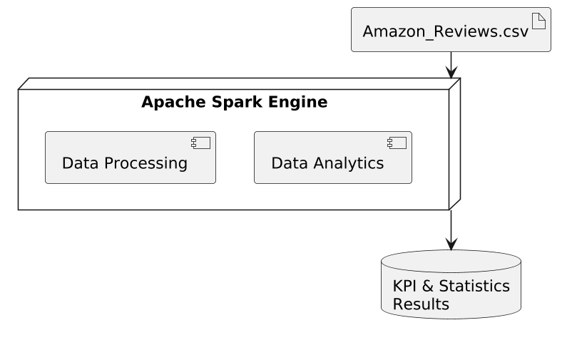
Do hệ thống hiện tại được triển khai để thử nghiệm trên môi trường local, việc xử lý được thực hiện bởi Spark trên máy tính cá nhân. Kiến trúc này vẫn có thể mở rộng sang môi trường Spark cluster khi kích thước dữ liệu tăng.

5.7. Tổng kết luồng xử lý
Toàn bộ hệ thống có thể được tóm tắt thành 6 bước:
Bước 1: Đọc Amazon Review Dataset.
Bước 2: Chuyển dữ liệu thành Spark DataFrame.
Bước 3: Processing: kiểm tra, làm sạch và chuẩn hóa dữ liệu.
Bước 4: Tạo Cleaned DataFrame.
Bước 5: Analytics bằng Spark SQL để thực hiện các phép thống kê và tổng hợp.
Bước 6: Xuất KPI, bảng thống kê và kết quả phân tích.
Như vậy, luồng dữ liệu của hệ thống đi từ Input Dataset → Spark DataFrame → Processing → Cleaned Data → Analytics → Output, trong đó Apache Spark đóng vai trò là nền tảng xử lý chính của toàn bộ pipeline.

CHƯƠNG 6. CÀI ĐẶT VÀ TRIỂN KHAI
5.1. Môi trường thực nghiệm
Đồ án được triển khai và kiểm thử trên môi trường Windows bằng Visual Studio Code.
Thành phần | Phiên bản
Hệ điều hành | Windows
Python | 3.14.7
Java | 17.0.12 LTS
Apache Spark | 4.2.0
PySpark | 4.2.0
Công cụ phát triển | Visual Studio Code
Dataset | Amazon_Reviews.csv
5.2. Các thành phần của hệ thống
Input: File Amazon_Reviews.csv.
Loading: Đọc dữ liệu bằng Spark CSV Reader.
Processing: Kiểm tra NULL, loại duplicate và chuẩn hóa dữ liệu.
Analytics: Phân tích bằng PySpark và Spark SQL.
Output: Ghi dữ liệu đã xử lý và kết quả phân tích vào thư mục output.
Các file thực thi chính:
step3_read_dataset.py: đọc và kiểm tra dataset.
step5_processing.py: thực hiện Processing.
step6_analytics.py: thực hiện Analytics bằng Spark SQL.
step7_volume_variety_velocity.py: phân tích Volume, Variety và Velocity.
step8_benchmark_scalability.py: benchmark và scalability.
amazon_reviews_experiment.py: chương trình tổng hợp toàn bộ pipeline.
5.3. Cấu hình Spark
Dataset được đọc bằng cấu hình:
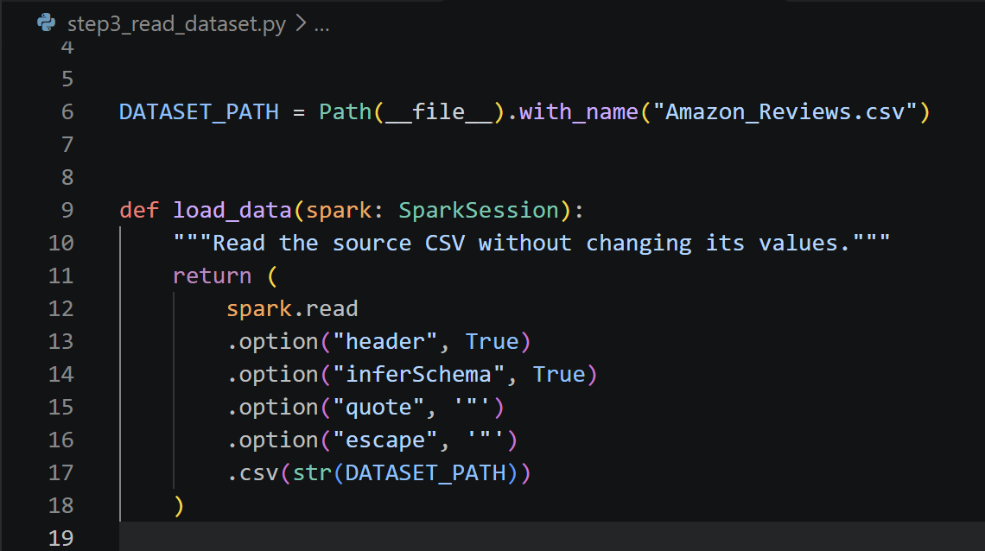

Xử lý lỗi dữ liệu
Trong quá trình chạy, dataset xuất hiện một số giá trị không hợp lệ. Nếu ép kiểu trực tiếp bằng cast, Spark có thể dừng chương trình khi bật ANSI mode.
Do đó, chương trình sử dụng:
Chuẩn hóa Review Count bằng regexp_extract, loại bỏ dấu phẩy và chuyển sang số nguyên bằng try_cast()
Chuẩn hóa Rating, trích xuất số sao từ chuỗi và chuyển sang số nguyên bằng try_cast()
Chuyển Review Date sang kiểu timestamp bằng try_to_timestamp()
Tạo review_year và review_month từ timestamp
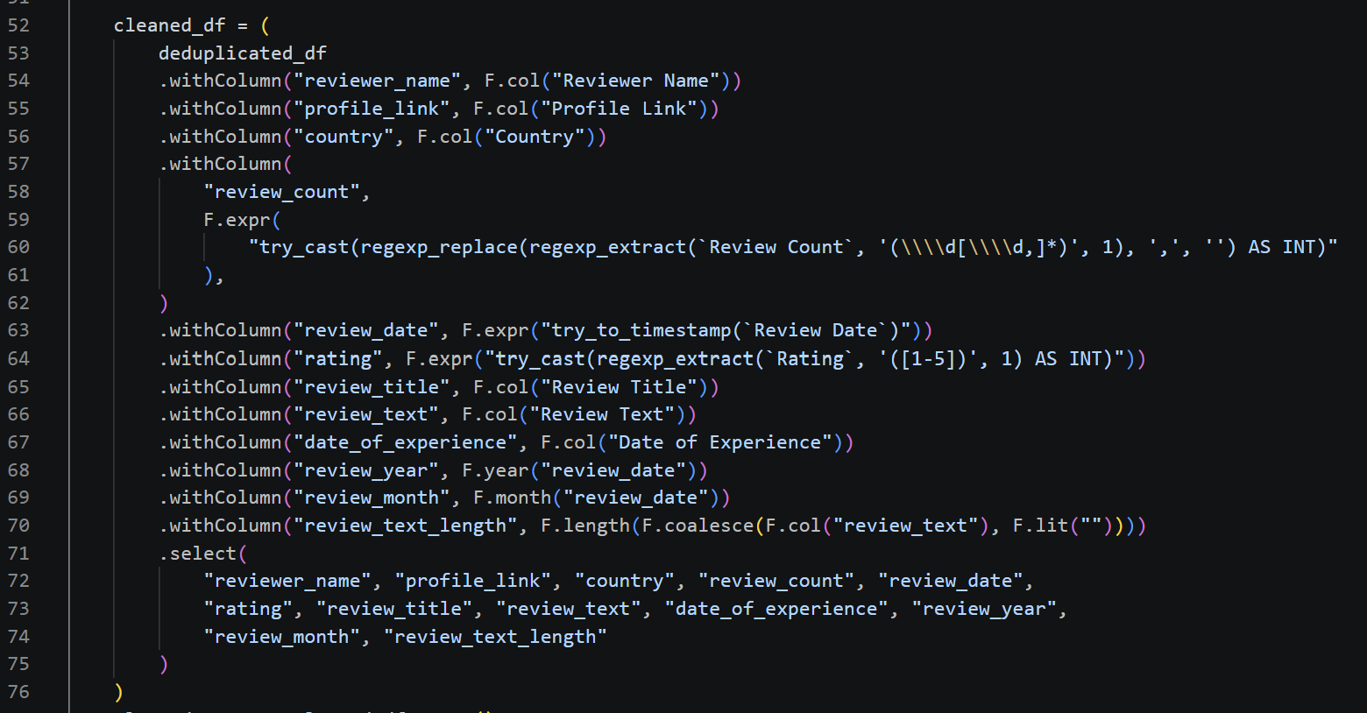

Cách chạy các job/services
Bạn có thể thay phần này bằng phiên bản đầy đủ hơn dưới đây, đã bổ sung Job đọc dữ liệu và Job Processing:
Các job và cách chạy pipeline
Job đọc dữ liệu: `step3_read_dataset.py
Job này khởi tạo `SparkSession` và đọc file `Amazon_Reviews.csv` bằng Spark CSV Reader.
Các công việc chính:
- đọc dữ liệu vào Spark DataFrame;
- kiểm tra schema và tên các cột;
- đếm số bản ghi;
- kiểm tra số partition;
- hiển thị một số bản ghi mẫu.
File có khoảng 21.657 dòng vật lý, nhưng Spark đọc được 21.214 bản ghi logic do một số trường `Review Text` chứa ký tự xuống dòng.
Job Processing: `step5_processing.py`
Job này làm sạch và chuẩn hóa dữ liệu trước khi phân tích:
- kiểm tra giá trị thiếu và sai định dạng;
- chuẩn hóa `Rating` về kiểu số;
- chuẩn hóa `Review Count`;
- chuyển đổi `Review Date` và `Date of Experience`;
- loại bỏ bản ghi trùng lặp;
- loại bỏ các bản ghi không hợp lệ;
- tạo các trường thời gian cần thiết cho Analytics.
Sau Processing:
Chỉ tiêu | Kết quả
Bản ghi logic ban đầu | 21.214
Bản ghi trùng lặp bị loại bỏ | 2
Bản ghi không hợp lệ | 157
Bản ghi hợp lệ | 21.055
Tỷ lệ hợp lệ | 99,26%
Job này là cơ sở để đánh giá đặc trưng Veracity.
Job phân tích Volume và Veracity: `step7_volume_variety_velocity.py`
Trong phạm vi đồ án, chỉ sử dụng các phần liên quan đến:
- đếm số lượng bản ghi;
- kiểm tra số partition;
- thống kê dữ liệu sau Processing;
- tổng hợp số lượng bản ghi hợp lệ và không hợp lệ.
Các phép phân tích quốc gia, độ dài `Review Text` hoặc khoảng cách giữa các ngày review chỉ là phân tích bổ trợ, không dùng để khẳng định đặc trưng Variety hoặc Velocity.
Job Benchmark và Scalability: `step8_benchmark_scalability.py`
Job này đo thời gian thực hiện các giai đoạn:
- đọc dữ liệu;
- Processing;
- Analytics;
- tổng thời gian xử lý.
Để đánh giá Volume, dữ liệu được mô phỏng ở các quy mô:
Quy mô | Số bản ghi
1x | 21.212
2x | 42.424
5x | 106.060
10x | 212.120
Các tập dữ liệu mở rộng được tạo bằng cách lặp lại DataFrame gốc, nhằm quan sát xu hướng thời gian xử lý khi kích thước dữ liệu tăng.
Chạy toàn bộ pipeline
Toàn bộ pipeline được thực hiện bằng file `amazon_reviews_experiment.py`:
Đọc dữ liệu
→ Kiểm tra dữ liệu
→ Processing
→ Phân tích Veracity
→ Spark SQL Analytics
→ Benchmark
→ Scalability
→ Lưu kết quả
Các kết quả được ghi vào thư mục `output`:
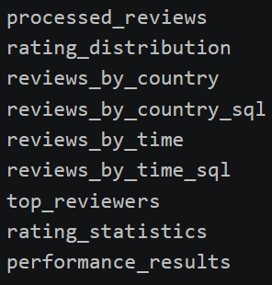
File `experiment_summary.txt` lưu các số liệu tổng hợp như số bản ghi trước và sau Processing, số bản ghi lỗi, tỷ lệ dữ liệu hợp lệ và thời gian xử lý.
Quản lý vòng đời Spark
Mỗi job sử dụng cấu trúc:
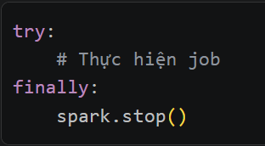
Cách tổ chức này bảo đảm `SparkSession` được đóng và tài nguyên được giải phóng ngay cả khi xảy ra lỗi.
Trong đồ án, Volume được thể hiện qua số lượng bản ghi và benchmark ở các quy mô tăng dần; Veracity được thể hiện qua việc phát hiện dữ liệu thiếu, sai định dạng, trùng lặp và tính tỷ lệ bản ghi hợp lệ.

CHƯƠNG 7. THỰC NGHIỆM VÀ ĐÁNH GIÁ

7.1. Kịch bản thí nghiệm
Thực nghiệm được thực hiện nhằm đánh giá khả năng của Apache Spark trong việc đọc, xử lý và phân tích dữ liệu Amazon Reviews. Các kịch bản được thực hiện theo trình tự của pipeline.
Các chương trình thực nghiệm được chạy lần lượt bằng các lệnh trên powershell:
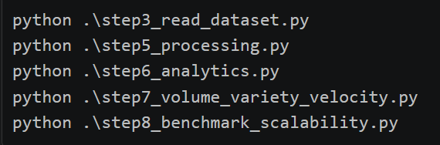
Ngoài ra, toàn bộ pipeline có thể được chạy bằng:
python .\amazon_reviews_experiment.py

7.2. Dữ liệu thử nghiệm
Dataset được sử dụng là file Amazon_Reviews.csv
Chỉ tiêu | Kết quả
Số dòng vật lý trong file CSV | Khoảng 21.657
Số bản ghi logic Spark đọc được | 21.214
Số cột | 9
Số partition | 4
Phiên bản Spark | 4.2.0
Phiên bản PySpark | 4.2.0
Bản ghi trùng lặp bị loại bỏ | 2
Bản ghi sau khi loại bỏ trùng | 21.212
Bản ghi hợp lệ sau Processing | 21.055
Để kiểm tra khả năng mở rộng, dữ liệu được nhân bản thành các Synthetic Scaled Dataset:
Quy mô | Số bản ghi
1x | 21.212
2x | 42.424
5x | 106.060
10x | 212.120
Các dataset nhân bản chỉ được sử dụng để đánh giá khả năng mở rộng của pipeline, không phải dữ liệu Amazon thực tế.
6.3. Tiêu chí đánh giá
Các tiêu chí đánh giá được sử dụng gồm:
- Spark đọc thành công file CSV và xác định đúng schema, 9 cột và số lượng bản ghi logic.
- Hệ thống kiểm tra được dữ liệu thiếu, sai định dạng và bản ghi trùng lặp.
- Các trường Rating, Review Count và Review Date được chuẩn hóa về kiểu dữ liệu phù hợp.
- Số lượng bản ghi trước và sau Processing được ghi nhận để đánh giá chất lượng dữ liệu.
- Spark SQL thực hiện thành công các phép tổng hợp như GROUP BY, ORDER BY và tính KPI.
- Pipeline đo được thời gian đọc dữ liệu, Processing, Analytics và tổng thời gian chạy.
- Pipeline tiếp tục chạy được khi Volume tăng lên các mức 2x, 5x và 10x.
- Số partition và các phép xử lý phân tán của Spark được ghi nhận trong quá trình thực nghiệm.
- Execution plan có thể được sử dụng để quan sát các toán tử như HashAggregate, Exchange, Sort và Window khi truy vấn tương ứng được thực thi.
6.4. Kết quả đo
6.4.1. Kết quả Processing
Chỉ số | Kết quả
Records trước Processing | 21.656
Records sau Processing | 21.654
Duplicates removed | 2
Số lượng NULL:
Column | Số lượng NULL
Reviewer Name | 0
Profile Link | 141
Country | 436
Review Count | 523
Review Date | 565
Rating | 581
Review Title | 590
Review Text | 595
Date of Experience | 923
Sau Processing, các trường được chuẩn hóa thành:
- review_count: integer.
- rating: integer.
- review_date: timestamp.
- review_year: integer.
- review_month: integer.
- review_text_length: integer.
6.4.2. Kết quả Volume
Chỉ số | Kết quả
Bản ghi logic Spark đọc được | 21.214
Bản ghi sau khi loại bỏ trùng lặp | 21.212
Bản ghi hợp lệ sau Processing | 21.055
Số partition | 4
6.4.3. Kết quả Veracity
Veracity được đánh giá thông qua việc phát hiện và xử lý các bản ghi thiếu, sai định dạng và trùng lặp.
Chỉ số | Kết quả
Bản ghi logic ban đầu | 21.214
Bản ghi trùng lặp bị loại bỏ | 2
Bản ghi không hợp lệ | 157
Bản ghi hợp lệ sau Processing | 21.055
Tỷ lệ bản ghi hợp lệ | 99,26%
Các lỗi dữ liệu được kiểm tra gồm:
Rating không thể chuyển đổi về kiểu số;
Review Date không đúng định dạng;
Review Text bị rỗng;
các trường cần thiết bị thiếu;
bản ghi trùng lặp.
Kết quả cho thấy phần lớn dữ liệu có thể được sử dụng sau Processing, đồng thời hệ thống đã phát hiện và loại bỏ các bản ghi không phù hợp trước khi thực hiện Analytics.
6.4.5. Kết quả Spark SQL
Chỉ tiêu | Kết quả
Tổng số review hợp lệ | 21.055
Rating trung bình | 2,186654
Quốc gia có nhiều review nhất | US
Số review của US | 9.286
Reviewer có mức độ hoạt động cao nhất | Tar
Review Count của Tar | 633
Phân bố Rating:
Rating | Số review
1 | 13.123
2 | 1.227
3 | 885
4 | 1.292
5 | 4.528
Tổng cộng | 21.055
Các truy vấn được sử dụng để tính tổng số review, rating trung bình, phân bố rating, review theo quốc gia, review theo thời gian và top reviewer.
6.4.6. Thời gian thực thi truy vấn
Query | Thời gian
Query 1 - Total reviews | 1,047404 giây
Query 2 - Average rating | 1,211052 giây
Query 3 - Rating distribution | 1,673787 giây
Query 4 - Reviews by country | 1,358180 giây
Query 5 - Reviews by time | 1,579602 giây
Query 6 - Top reviewers | 0,921618 giây
6.4.7. Kết quả Benchmark
Thành phần | Thời gian
Read Time | 4,782448 giây
Processing Time | 6,358814 giây
Analytics Time | 0,440051 giây
Total Time | 11,581326 giây
6.4.8. Kết quả Scalability
Để đánh giá đặc trưng Volume, DataFrame sau khi loại bỏ bản ghi trùng được nhân bản ở các quy mô khác nhau.
Scale | Records | Read Time | Processing Time | Analytics Time | Total Time
1x | 21.654 | 0,884483 | 0,604043 | 0,179492 | 3,794116
2x | 43.308 | 0,572399 | 0,731231 | 0,143059 | 2,540714
5x | 108.270 | 0,963221 | 1,279687 | 0,139593 | 3,448190
10x | 216.540 | 1,330182 | 2,045686 | 0,131143 | 4,977359
6.5. Phân tích
Apache Spark đọc và xử lý thành công tập dữ liệu Amazon Reviews. Từ 21.214 bản ghi logic ban đầu, hệ thống loại bỏ 2 bản ghi trùng lặp và 157 bản ghi không hợp lệ, còn 21.055 bản ghi hợp lệ với tỷ lệ 99,26%.
Các truy vấn Spark SQL thực hiện thành công các phép GROUP BY, ORDER BY, aggregation và các phép xử lý cần thiết để tạo KPI. Execution plan cho thấy Spark sử dụng các toán tử như HashAggregate, Exchange, Sort và Window tùy theo truy vấn.
Đặc trưng Volume được đánh giá thông qua số lượng bản ghi, số partition và benchmark với các quy mô 1x, 2x, 5x và 10x. Đặc trưng Veracity được đánh giá thông qua việc phát hiện dữ liệu thiếu, sai định dạng, trùng lặp và tính tỷ lệ bản ghi hợp lệ.
Các phân tích về số lượng quốc gia, độ dài Review Text và khoảng cách giữa các Review Date chỉ là thống kê bổ trợ. Trong phạm vi đồ án, các kết quả này không được dùng để khẳng định đặc trưng Variety hoặc Velocity.
Thực nghiệm được chạy trên máy tính cá nhân ở chế độ local[*], chưa phải môi trường Spark cluster nhiều node. Vì vậy, các số đo thời gian chỉ phản ánh môi trường thực nghiệm hiện tại và chủ yếu được dùng để quan sát xu hướng xử lý khi Volume tăng.

CHƯƠNG 8. KẾT QUẢ DEMO

Luồng thực hiện demo:
Amazon_Reviews.csv
→ Spark đọc dữ liệu
→ Processing và kiểm tra Veracity
→ Spark SQL Analytics
→ Benchmark Volume
→ Lưu kết quả CSV

Ảnh chụp kết quả:
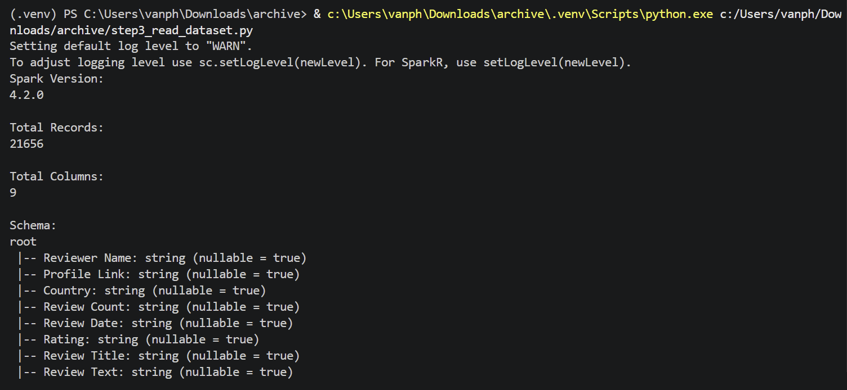
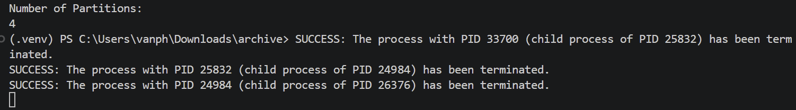
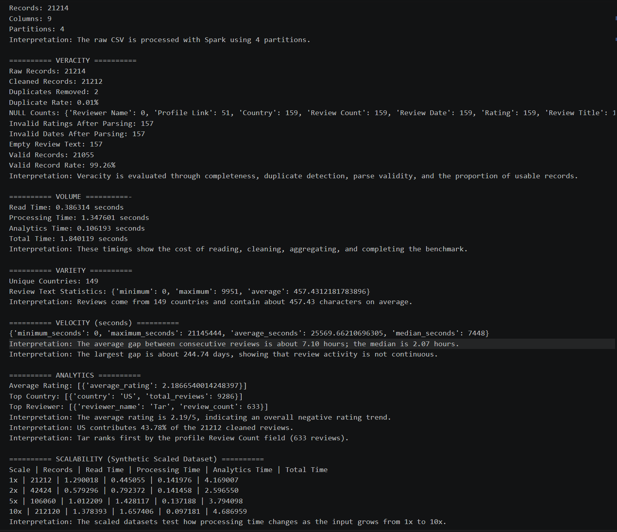
Kết quả scale( 1x, 2x, 5x, 10x):
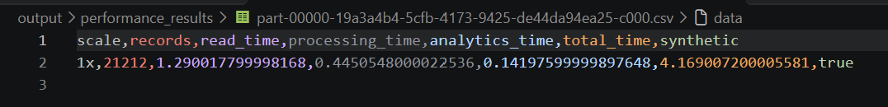
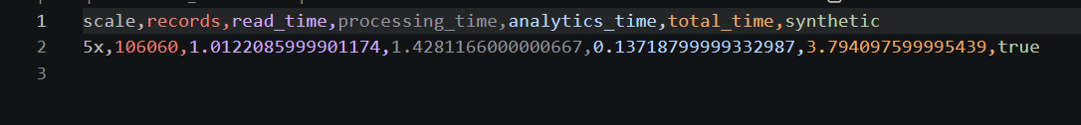
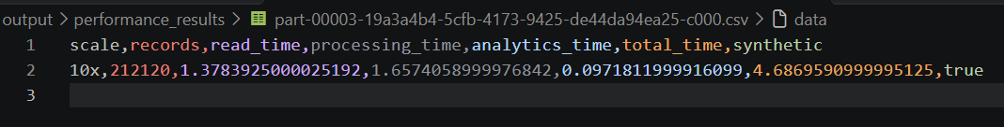

CHƯƠNG 9. THẢO LUẬN

9.1. Điểm mạnh
Đồ án đã xây dựng được pipeline tương đối đầy đủ gồm các giai đoạn đọc dữ liệu, Processing, Analytics và lưu kết quả. Việc sử dụng Apache Spark và PySpark giúp hệ thống xử lý dữ liệu bằng DataFrame, hỗ trợ phân vùng và thực hiện các phép tổng hợp trên dữ liệu.
Một số điểm mạnh chính của hệ thống gồm:
- Sử dụng Apache Spark để đọc, làm sạch và phân tích tập dữ liệu Amazon Reviews.
- Tổ chức pipeline theo các bước rõ ràng từ Input đến Output.
- Kiểm tra và xử lý dữ liệu thiếu, dữ liệu sai định dạng và bản ghi trùng lặp.
- Chuẩn hóa các trường `Rating`, `Review Count` và `Review Date` trước khi phân tích.
- Sử dụng Spark SQL để thực hiện các phép `GROUP BY`, `ORDER BY` và tính toán KPI.
- Ghi nhận số lượng bản ghi trước và sau Processing để đánh giá chất lượng dữ liệu.
- Thực hiện benchmark với các quy mô dữ liệu 1x, 2x, 5x và 10x, tương ứng tối đa 212.120 bản ghi.
- Có thể quan sát execution plan để hiểu cách Spark xây dựng và thực thi các phép xử lý như `HashAggregate`, `Exchange` và `Sort`.

9.2. Hạn chế
Bên cạnh các kết quả đạt được, đồ án vẫn còn một số hạn chế:
- Thực nghiệm chỉ được thực hiện trên máy tính cá nhân với chế độ `local[*]`, chưa triển khai trên Spark cluster nhiều node.
- Dataset đầu vào là file CSV lịch sử, chưa phải dữ liệu được thu thập và xử lý liên tục.
- Các tập dữ liệu 2x, 5x và 10x được tạo bằng cách lặp lại dữ liệu gốc, nên chỉ có ý nghĩa mô phỏng sự gia tăng của Volume.
- Một số bản ghi có giá trị thiếu hoặc sai định dạng, dẫn đến dữ liệu bị loại bỏ hoặc chuyển thành `NULL` trong quá trình chuẩn hóa.
- Chưa xây dựng dashboard trực quan hoặc dịch vụ API để cung cấp kết quả phân tích.
- Kết quả benchmark có thể bị ảnh hưởng bởi CPU, RAM, thời gian khởi tạo Spark, cache và trạng thái hệ điều hành tại thời điểm chạy.
Trong phạm vi đồ án, nhóm chỉ tập trung chứng minh hai đặc trưng Big Data là **Volume** và **Veracity**. Vì vậy, Variety và Velocity, bao gồm xử lý streaming theo thời gian thực, chưa được xem là mục tiêu đánh giá chính.

9.3. Bài học rút ra
Qua quá trình thực hiện, nhóm hiểu rõ hơn về cách Apache Spark đọc dữ liệu, tổ chức dữ liệu theo partition, áp dụng lazy evaluation và xây dựng execution plan. Nhóm cũng nhận thấy việc kiểm tra chất lượng dữ liệu trước khi ép kiểu là cần thiết, vì dữ liệu thực tế thường chứa giá trị thiếu, sai định dạng hoặc không nhất quán.
Việc tách riêng các bước đọc dữ liệu, Processing, Analytics và benchmark giúp quá trình kiểm thử dễ dàng hơn, đồng thời thuận tiện cho việc xác định thời gian thực hiện và nguyên nhân khi xảy ra lỗi.

9.4. Vấn đề gặp phải và cách xử lý
Một số giá trị trong các trường `Rating`, `Review Count` và `Review Date` không đúng định dạng mong đợi. Để hạn chế việc toàn bộ job bị dừng, nhóm sử dụng các hàm chuyển đổi an toàn như `try_cast()` và `try_to_timestamp()`. Những giá trị không thể chuyển đổi được đưa về `NULL` để tiếp tục kiểm tra và xử lý trong bước Processing.
Ngoài ra, một số phép xử lý sử dụng Window function trên toàn bộ dữ liệu có thể phát sinh cảnh báo liên quan đến hiệu năng do không khai báo `partitionBy`. Tuy nhiên, các phép xử lý này chỉ mang tính chất phân tích bổ trợ và không được sử dụng làm bằng chứng chính cho đặc trưng Big Data của đồ án.

9.5. Hướng cải tiến
Trong các phiên bản tiếp theo, hệ thống có thể được cải tiến theo các hướng sau:
- Triển khai pipeline trên Spark cluster nhiều node để đánh giá rõ hơn khả năng xử lý phân tán.
- Sử dụng dataset có quy mô lớn hơn hoặc dữ liệu được chia thành nhiều file để đánh giá Volume sát với môi trường thực tế.
- Bổ sung bước kiểm tra và xác thực schema trước khi Processing.
- Tối ưu số lượng partition, cache và chiến lược lưu trữ dữ liệu.
- Chuyển output từ CSV sang Parquet để cải thiện hiệu năng lưu trữ và truy vấn.
- Xây dựng dashboard trực quan từ các bảng kết quả.
- Bổ sung cơ chế theo dõi lỗi và thống kê chất lượng dữ liệu chi tiết hơn.
- Khi mở rộng phạm vi nghiên cứu, có thể sử dụng Kafka hoặc Structured Streaming để xử lý dữ liệu phát sinh liên tục. Tuy nhiên, đây là hướng phát triển thêm và không thuộc phạm vi chứng minh hiện tại của đồ án.

KẾT LUẬN
Đồ án đã xây dựng thành công pipeline phân tích Amazon Reviews bằng Python, PySpark và Apache Spark, gồm các bước đọc dữ liệu, kiểm tra, làm sạch, phân tích và lưu kết quả.
Hệ thống đọc được 21.214 bản ghi logic, loại bỏ 2 bản ghi trùng lặp và còn 21.055 bản ghi hợp lệ, đạt tỷ lệ 99,26%. Các truy vấn Spark SQL được thực hiện thành công để tính rating trung bình, phân bố rating, review theo quốc gia, review theo thời gian và top reviewer. Pipeline cũng được kiểm tra với các quy mô dữ liệu 1x, 2x, 5x và 10x, tối đa 212.120 bản ghi.
Kết quả cho thấy đồ án đã đáp ứng mục tiêu minh họa hai đặc trưng Big Data là Volume và Veracity. Pipeline có thể tiếp tục tích hợp với hệ thống lưu trữ, dashboard, Spark cluster hoặc các giải pháp xử lý streaming trong tương lai.

PHỤ LỤC

A. Hướng dẫn chạy
Kiểm tra môi trường:
python --version
java -version
spark-submit --version
Chạy toàn bộ pipeline:
python .\amazon_reviews_experiment.py

B. Cấu hình
- Hệ điều hành: Windows.
- Python: 3.14.7.
- Java: 17.0.12.
- Apache Spark: 4.2.0.
- PySpark: 4.2.0.
- Chế độ chạy: local[*].
- Dataset: Amazon_Reviews.csv.
- Số partition sử dụng trong benchmark: 4.

Schema dữ liệu
Column | Kiểu dữ liệu sau Processing
reviewer_name | string
profile_link | string
country | string
review_count | integer
review_date | timestamp
rating | integer
review_title | string
review_text | string
date_of_experience | string
review_year | integer
review_month | integer
review_text_length | integer

D. Đường dẫn mã nguồn
- Amazon_Reviews.csv: dataset đầu vào.
- step3_read_dataset.py: đọc dataset.
- step5_processing.py: Processing.
- step6_analytics.py: Spark SQL Analytics.
- step7_volume_variety_velocity.py: Volume, Variety và Velocity.
- step8_benchmark_scalability.py: Benchmark và Scalability.
- amazon_reviews_experiment.py: pipeline tổng hợp.
- output: kết quả đầu ra.
experiment_summary.txt: kết quả tổng hợp.

Tài liệu tham khảo:
Dongre Laxman, “Amazon Reviews Dataset,” Kaggle. [Trực tuyến]. Available: https://www.kaggle.com/datasets/dongrelaxman/amazon-reviews-dataset/data. [Truy cập: 30/09/2026].
Dataset Amazon Reviews được tải từ nền tảng Kaggle và sử dụng làm dữ liệu đầu vào cho đồ án.

